Прайс-лист
ФОТОПОДАРКИ И ФОТОСУВЕНИРЫНачало формы
Конец формы

Компания "GiftCentr61" т.8-863-260-26-29 т. (863) 261-23-66, моб. 8-908-193-83-39

www.centr61.ru http://www.fotocentr61.ru г.Ростов-на-Дону ул. Станиславского 81
СКИДКИ при заказе более 10 изделий.
Добавление надписей, узорных рамок, монтаж, замена фона и прочее оплачивается дополнительно. От 50 руб.

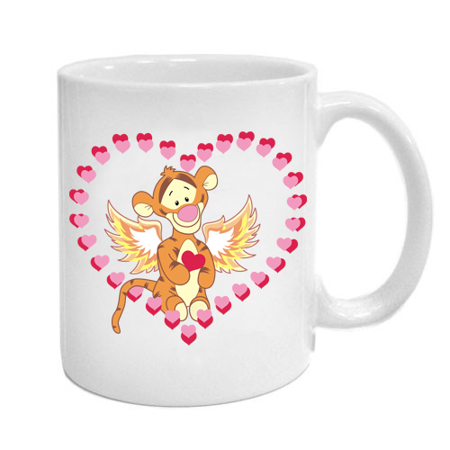 Кружка белая, простая. | - Высококачественная керамика  - Максимальный размер печати 8,5 х 20 см  - Вместимость: 330 мл.  - Пригодна для использования в микроволновой печи и посудомоечной машине. Цена 300 руб.
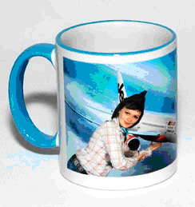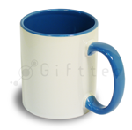  Кружка с цветной ручкой и каемкой . | - Высококачественная керамика  - Максимальный размер печати 8,5 х 20 см  - Цвет: красный, синий, желтый, оранжевый, св. зеленый, голубой, и др.  - Пригодна для использования в микроволновой печи и посудомоечной машине. Цена 350руб.
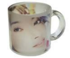  Кружка стеклянная глянцевая/матовая | - Максимальный размер печати 8,5 х 20 см  - Вместимость: 330 мл.  - Изображение прозрачно  - Пригодна для использования в микроволновой печи и посудомоечной машине. Цена 400 руб.
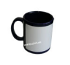 Кружка черная  прямоугольная белая зона под нанесение | - Высококачественная керамика  - Максимальный размер печати 8,5 х 20 см  - Вместимость: 330 мл.  - Пригодна для использования в микроволновой печи и посудомоечной машине. Цена 400 руб
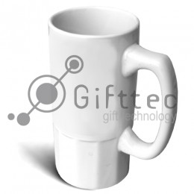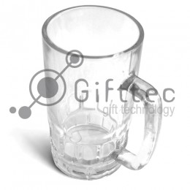 Кружки пивные | - Высококачественная керамика  - Максимальный размер печати 8,5 х 20 см  - Вместимость: 500 мл.  - Пригодна для использования в микроволновой печи и посудомоечной машине. Цена 700 руб
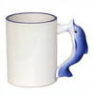 Кружка детская  (животные в ассортименте) | - Максимальный размер печати 8,5 х 20 см  - Вместимость: 330мл  - Имеет забавную ручку с изображением дельфина (животные в ассортименте) Цена 500 руб.
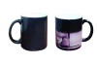Кружка хамелеон | - Высококачественная керамика  - Максимальный размер печати 8,5 х 20 см  - Вместимость: 330 мл. Цена 600 руб.  При нагреве кружка становится белой, и изображение на ней проявляется. Когда кружка остывает, изображение снова становится невидимым.

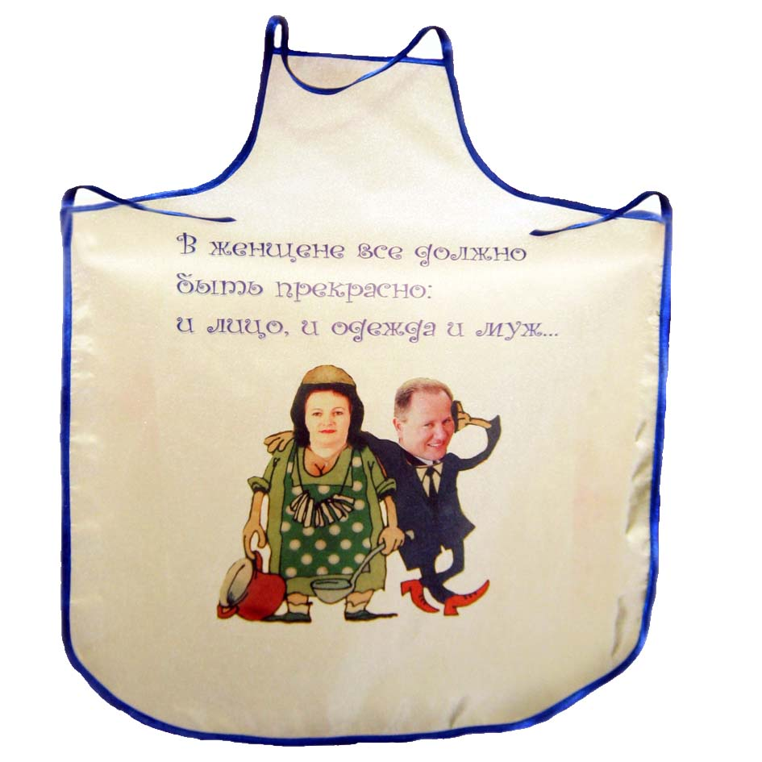Фартуки | - Фартук  - Размер изображения: 20х30 см - 470 руб.  - Размер изображения 30х40 см - 570 руб.
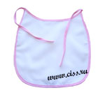 Детские слюнявчики | - Размер: 22,5 х 20 см  - ЦЕНА: 350 руб.
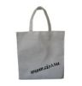 Сумка (40х38см) (белая) | - Максимальный размер печати 36х36см.  - Цена 350 руб
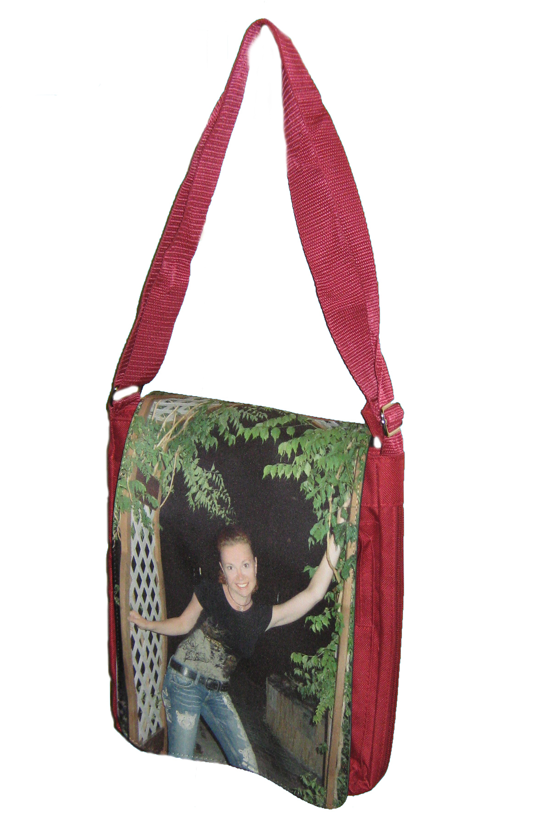 Сумка средняя со сменным отворотом | - Размер изображения: 20х20 см  - Цена 940 руб.
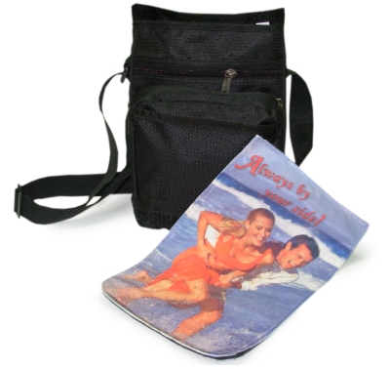 Сменный отворот | - Размер изображения: 20х20 см  - Цена 350 руб.
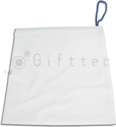 Мешок с затяжкой | - Размер изображения: 21х33 см  - Цена 370 руб.
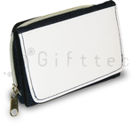 Кошелек | - кошелек черный Размер изображения: 18,5х8 см -850 руб  - кошелек черный малый Размер изображения: 12х9 см - 650 руб  - кошелек джинсовый Размер изображения: 12х7,5 см -680 руб
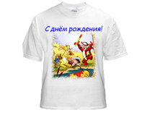 | Размеры: 44, 46, 48, 50, 52, 54, 56  - Пригодна для стирки  Печать на светлых футболках:  - Размер изображения 20х30 см – 300 руб  - Размер изображения 30х40 см - 400 руб  - + стоимость футболки - 250 руб  Стоимость печати на чёрных Х/Б + 50%
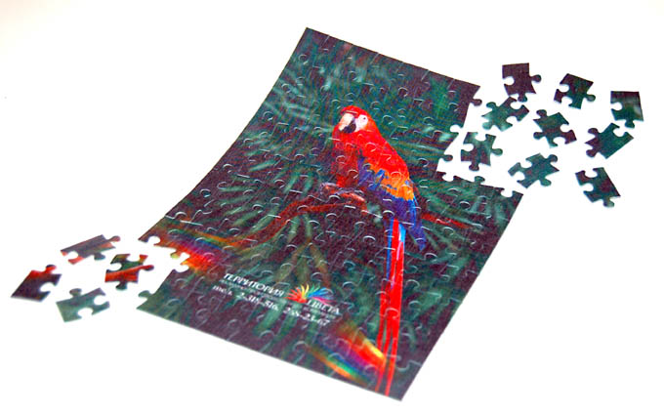 Пазл для сублимации | - Размер: 13х18см Цена: 290 руб  - Размер: 20х29см Цена: 390 руб  - Размер: 27х37см Цена: 570 руб
Пазл для сублимации магнитный | - Размер: 13х18см Цена: 290 руб  - Размер: 20х29см Цена: 390 руб  - Размер: 27х37см Цена: 670 руб
 Коврик для мыши | - Нескользящее основание  - прямоугольный размер: 19,5х23,5 см  - круглый Диаметр: 20см  Цена 340 руб.

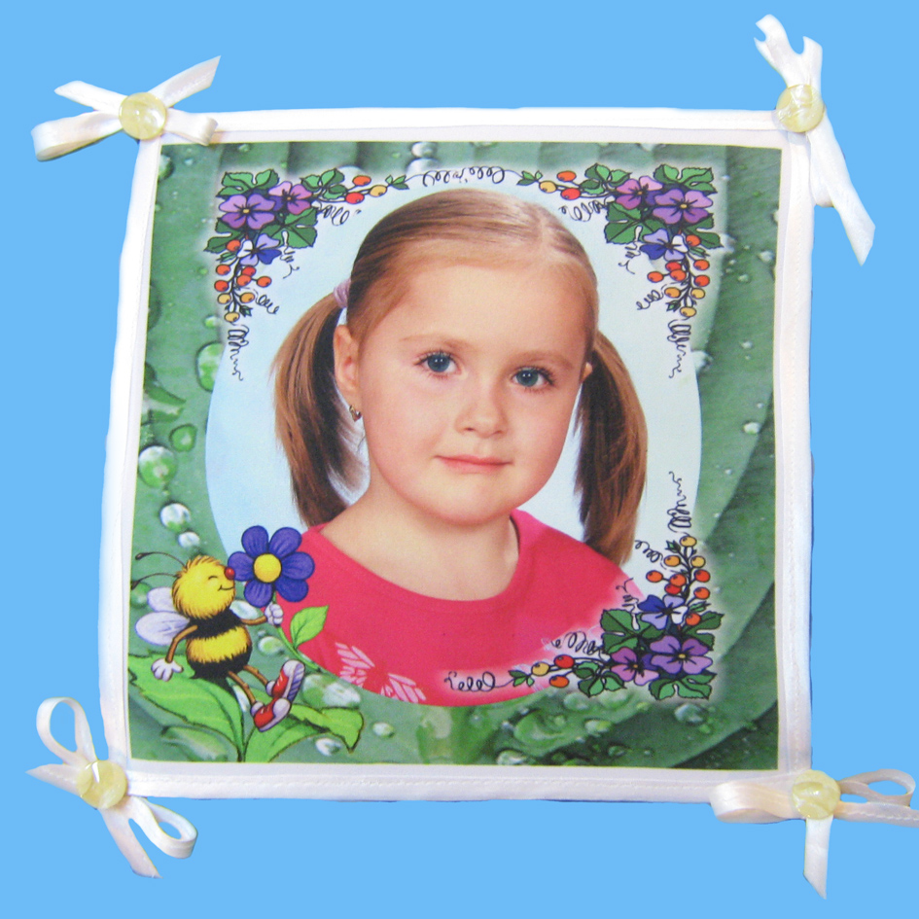 Фотоподушки | Подушки цветные с накладками  Цвета подушек:(золото, серебро, голубой, красный, оливковый)  40х40 см (размер изображения 20х20) Цена: 700 руб.  .
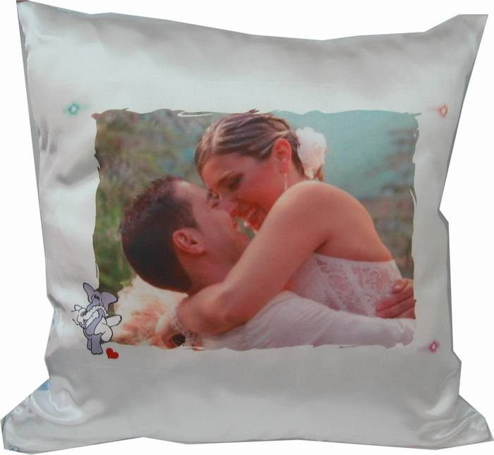  Фотоподушки (печать на наволочку с одной стороны) | 35х35 см (размер изображения 30х30) Цена: 700 руб.  Цвета подушек (красный, зеленый, золотой, розовый, голубой)
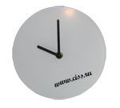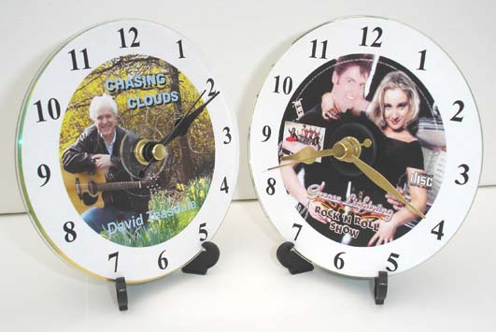  Стеклянные часы | диаметр 20 см Цена: 1100 руб  диаметр 31 см Цена: 1580 руб

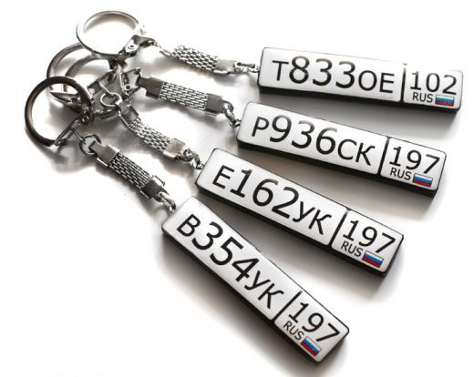  Автобрелок с гос. номером | Размер готового брелка соответствует настоящему гос. номеру в масштабе 1:10.  В комплект входит кольцо с цепочкой для ключей. Цена 300руб

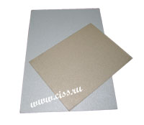  Металлические пластины . | - Материал: Нержавеющая сталь.  - Цвета: Белый, Серебро, Золото. Глянцевое покрытие.  - Размер: 15х20 см Цена 350 руб.  - Размер: 20х30 см Цена 470 руб
Пластиковые магниты и брелки
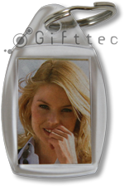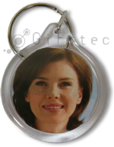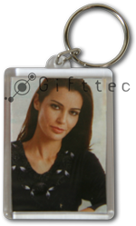 Акриловый фото-брелок, прямоугольный , круглый, призма | - Размер: 40х56мм  - Размер вставки: 38х53мм  - Цена 100 руб
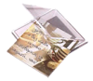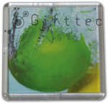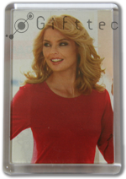 Пластиковый фото-магнит для вставки изображения (квадратный , прямоугольный или круглый ) | Размер: 65х65мм  Размер вставки: 57х57мм  Размер вставки: 44х70мм  Цена 100 руб

Медали сувенирные

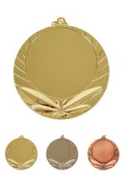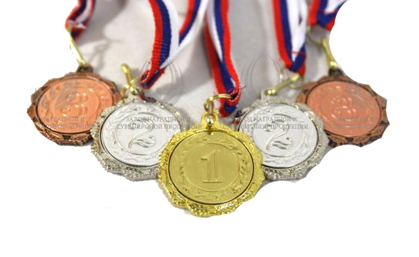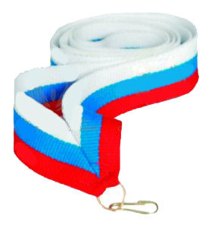 | Медаль сувенирная  Диаметр медали 40 мм диаметр вставки 25 мм  Цена от 266 руб до 344 руб в зависимости от вида медали.  Диаметр медали 70 мм диаметр вставки 50 мм  Цена 420 руб.

